**Лепим медведя из пластилина**

**Как слепить медведя из пластилина своими руками**, пошаговый урок лепки пластилинового медведя

**Вам понадобится**: Пластилин коричневого, оранжевого, черного и красного цветов.

1. Из коричневого пластилина скатайте шарик головы. Из красного сделайте язычок и прикрепите его к голове медведя.

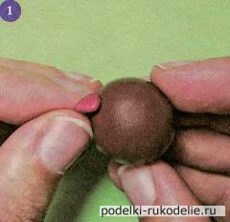

2. Скатайте маленький шарик носа и, немного приплюснув, прикрепите над языком.

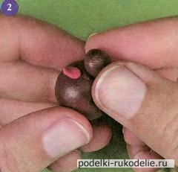

3. Вылепите из коричневого пластилина небольшой тонкий диск, а также тоненький оранжевый меньшего диаметра. Прикрепите оранжевый диск на коричневый.

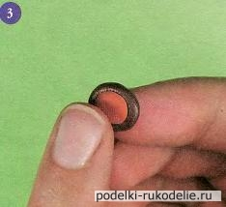

4. Стекой разрежьте пополам полученный диск.

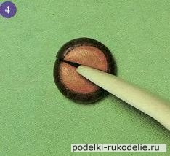

5. Полученные половинки круга симметрично прикрепите к голове медведя, немного их изогнув. Получатся медвежьи ушки.

6. Из черного пластилина вылепите треугольный нос и прикрепите его к мордочке.

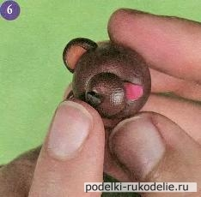

7. Аккуратно сделайте стекой углубления для глаз. Скатайте маленькие черные шарики и прикрепите их в эти углубления.

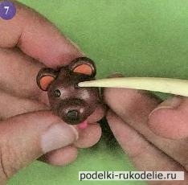

8. Вылепите туловище медведя вытянутой формы. Расплющите овал из оранжевого пластилина и прикрепите к туловищу спереди.

9. Сделайте передние лапки: скатайте колбаски, закруглите их края, к концу лапок прикрепите "блинчики" из оранжевого пластилина.

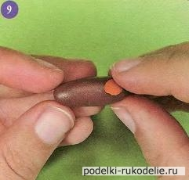

10. Вылепите задние лапки, заканчивающиеся ступней.

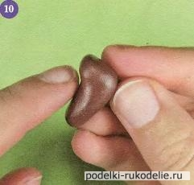

11. Прикрепите овалы из оранжевого пластилина на ступни.

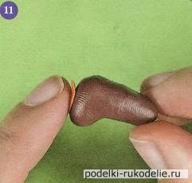

12. Соедините голову и туловище мишки.

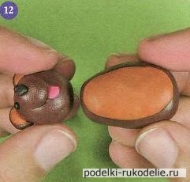

*.*

13. Прикрепите к туловищу медведя передние лапки.

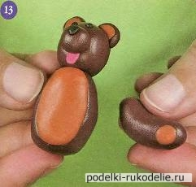

14. Прикрепите задние лапки так, чтобы медведь сидел.

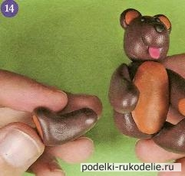

***Это интересно****:****Медведи****самые крупные наземные хищники на планете. Бурые медведи достигают веса 750 кг при росте 2,5 метра, а их полярные собратья-великаны могут весить и 800 кг.*

*Из всех диких животных****медведь****по мышлению наиболее близок человеку. А еще только медведи, не считая отдельных видов обезьян, умеют перебрасываться между собой предметами.*